Объекты историко-культурного наследия
Наименование, адрес, фото | Описание, возможность предоставления экскурсионного обслуживания | Контакты, график работы
Памятник архитектуры классицизма и ретроспективно-русского стиля  Церковь Святой Троицы. г.п. Зельва, ул. Советская, д. 8  на карте  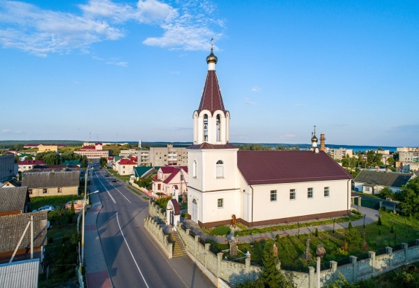 | Построена на фундаменте деревянной церкви 1443 г. В 1867 г. Александр II, император российский, подарил Зельвенской православной церкви несколько икон. С тех пор они хранятся в храме как величайшая святыня. С XIX в. уцелела и надпись на иконостасе, что свидетельствует о дорогом презенте: “Даръ Государя Императора”. Во время войны 1941-1945 гг. церковь не пострадала. За оградой возле церкви хоронили известных людей духовенства. Экскурсия проводится по предварительной договорённости. | Тел.:  +375 (29) 668-98-06  Литургия совершается каждую среду, субботу, воскресение, двунадесятые и великие праздники, дни особо почитаемых святых. Начало литургии в 8.40. Накануне воскресных дней, двунадесятых праздников, дней особо почитаемых святых совершается всеночное бдение. В зимнее время в 17.00, в летнее в 18.00. В среду совершается акафист Пресвятой Богородицы (17.00).  В пятницу акафист перед иконой Пресвятой Богородицы «Неупиваемая чаша» (17.00). В воскресения акафист Иисусу Сладчайшему (17.00). В храме осуществляется дежурство ежедневно
Памятник оборонительного зодчества Церковь Святого Архангела Михаила. Гродненская обл., Зельвенский р-н, д. Сынковичи  на карте  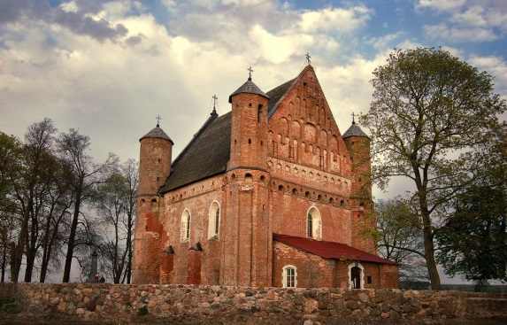 | Церковь-крепость, уникальный памятник архитектуры XVI века, представляющий собой синтез византийско-русской и готической архитектуры и являющийся одним из ранних примеров заловой организации внутреннего пространства в православном зодчестве. Церковь не имела купола над средокрестьем, что является отражением воздействия готической архитектуры, в результате которого впервые на территории современной Беларуси появились крестовопокрытые церкви. На углах находятся 4 башни, с запада к храму примыкает притвор, деревянные хоры над входом не сохранились. Западные башни многогранные, восточные – на половину полукруглые, а выше - цилиндрические. Витые лестницы внутри башен ведут на чердак, где в завершении стен размещена боевая галерея, которая состоит из 2-х типов бойниц, чередующихся между собой. В XVIII в. в центре крыши возвышалась деревянная башня, которая имитировала купольное завершение. В 1841 г., в 1880-1881 гг. проводились ремонты, которые не внесли существенных изменений в архитектонику храма, в 60-е гг. XIX в. – реставрирован архитектором Трубниковым. В 1888-1989 гг. вокруг церкви возвели ограждение, в 1891 г. – 2-ярусную 4- гранную звонницу, завершенную шатровой крышей. В 1926-1934 г. Михайловская церковь была центром неоуниатского прихода в Сынковичах, который насчитывал до 2 тыс. человек и был крупнейшим среди приходов, организованных иезуитской миссией в Альбертине (Слоним). Особо почитаема чудотворная икона Божией Матери «Всецарица». Экскурсия проводится по предварительной договорённости | Тел.:  +375 (29) 767-99-98  Богослужения проходят в воскресные и праздничные, а также в первую пятницу и третью субботу каждого месяца о болящих, начало службы в 9.00 часов. Предваряются всенощным бдением начало в 17.00 часов
Спасо-Преображенская церковь, середина ХІХ века. Гродненская обл., Зельвенский р-н, аг. Деречин  на карте  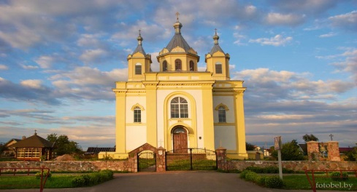 | Внесена в список историко-культурных ценностей РБ 2 категории: роспись алтарной и подкупающей части интерьера. Памятник архитектуры барочно-классицистического стиля с элементами ретроспективно-русского стиля. Композиция здания состоит из основного квадратного в плане объема, прямоугольной (внутри полукруглой) апсиды и притвора. Алтарная и подкупольная части украшены фресковой росписью. Экскурсия проводится по предварительной договорённости | Тел.:  +375 (29) 373-79-70  Богослужения совершаются в субботние, воскресные и праздничные дни. Утреннее богослужение (литургия) – 8:30 (воскресение и праздничные дни). Вечернее богослужение - 17:00 (суббота и накануне праздничных дней). Акафист Пресвятой Богородицы каждую пятницу в 17:00
Костёл Пресвятой Девы Марии. Гродненская обл., Зельвенский р-н, аг. Деречин, ул. Гастелло, 4  на карте  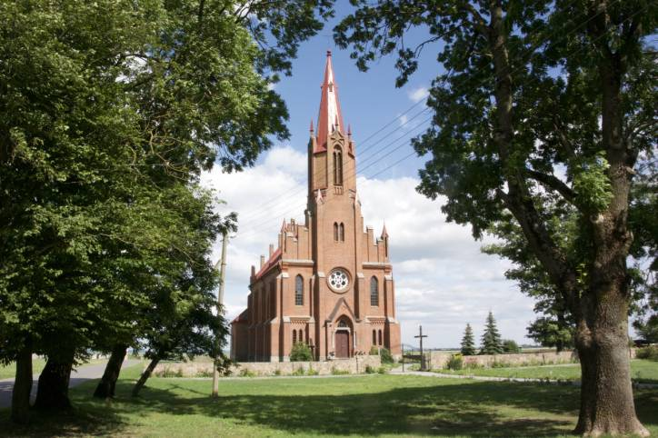 | Внесен в список историко-культурных ценностей РБ 3 категории. Однобашенный трехнефовый храм симметричной объемной композиции выполнен из красного кирпича. Входной портал оформлен стрельчатой аркой. Стены укреплены контрофорсами, прорезаны стрельчатыми оконными проемами. Экскурсия проводится по предварительной договорённости. | Тел.:  +375 (29) 586-28-27  Богослужения совершаются ежедневно с 17.00 до 20.00 Вс – 8.00 до 13.00
Костёл Божьего Тела. Гродненская обл., Зельвенский р-н, д. Кремяница  на карте  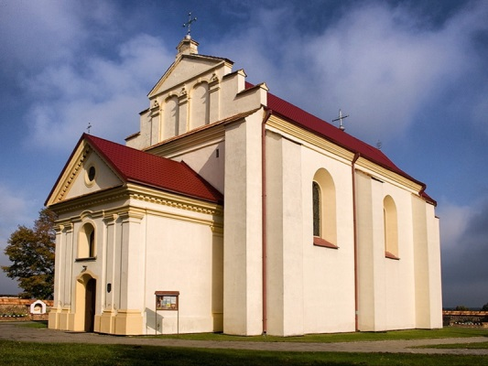 | Построен в юго-западной части деревни в 1617-20 гг. из кирпича. Николай Вольский был инициатором построения костела. Освящен в 1657 г. епископом Довгялам. Окаймленный бутовым ограждением, за которым стоит колокольня с барочной крышей. Со 2-й половины 18 в. мраморное скульптурное надгробие спонсоров костела Николая и Варвары Вольских выполнено после 1623 г. в стиле ренессанса: в арочной нише расположены горельефные изображения коленопреклоненных Николая в рыцарских доспехах и Варвары в монашеской одежде; прямоугольный портал оформлен колоннами, боковыми нишами, картушом с гербом. Художественный раритет середины 18 в. - икона-фератрон "Екатерина и Иосиф с младенцем" и "Богоматерь с донаторами", икона "Мария Магдалена" (начало 19 в.). Экскурсия проводится по предварительной договорённости. | Тел.:  +375 (29) 884-97-01  Богослужения совершаются в будний день с 18.00 до 19.00 вс – 9.00 до 10.00, с 13.00 до 14.00
Костел Святой Троицы, 1913 год. г. п. Зельва, ул. 50 год ВЛКСМ  на карте  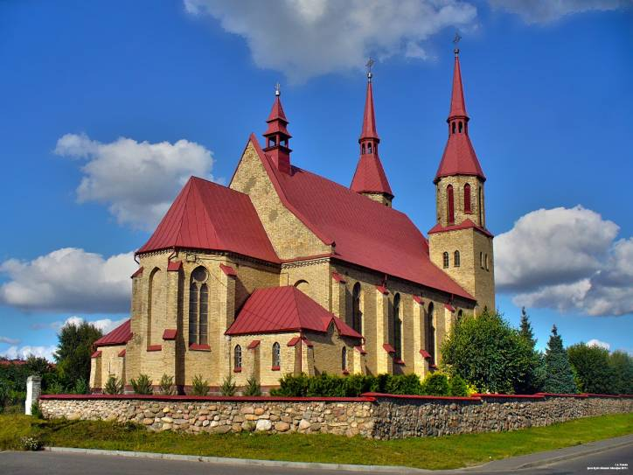 | Внесен в список историко-культурных ценностей РБ 2 категории. Построен из кирпича по проекту архитектора И.П. Дьяконского. Памятник архитектуры неороманского стиля. Входная часть костела представлена экзоартексом в виде открытой галереи с широкими полуциркульными и узкими стрельчатыми проемами. Экскурсия проводится по предварительной договорённости | Расписание богослужений (возможны изменения): - Св. Имша в воскресенье и праздники — 10.00, 18.00 - Св. Имша в будний день — 18.00  Тел.:  +375 (1564) 2-36-68
Костел Святого Архангела Михаила, 1782 год Зельвенский р-н, д. Луконица  на карте  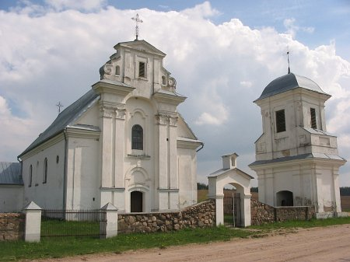 | Внесен в список историко-культурных ценностей РБ 3категории. Памятник архитектуры позднего барокко. Возведен в 1782 году, реконструирован в середине 19, конце 20 вв. К костелу примыкает колокольня барочных форм. Экскурсия проводится по предварительной договорённости. | Расписание богослужений (возможны изменения): - Св. Имша в воскресенье и праздники — 13.00, 17.00 (летнее время)  Тел.:  +375 (29) 351-61-58
Церковь Святой праведной Анны  1904 год Зельвенский р-н, аг. Мижеричи  на карте  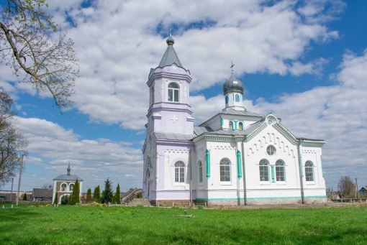 | Внесен в список историко-культурных ценностей РБ 3 категории. Памятник архитектуры позднего барокко. Первое упоминание храма относится к 1904 году. С 1909 года храм начал действовать. В 1957 году храм был закрыт. В нем располагалось зернохранилище.  Экскурсия проводится по предварительной договорённости. | Тел.:  +375 (1564) 4-52-39 Богослужения совершаются в субботние, воскресные и праздничные дни. Утреннее богослужение (литургия) – 8:30 (воскресение и праздничные дни). Вечернее богослужение - 17:00 (суббота и накануне праздничных дней). Акафист Пресвятой Богородицы каждую пятницу в 17:00. интернет-страничка
Церковь Святого Георгия Победоносца 1800 год Зельвенский р-н, д. Словатичи  на карте  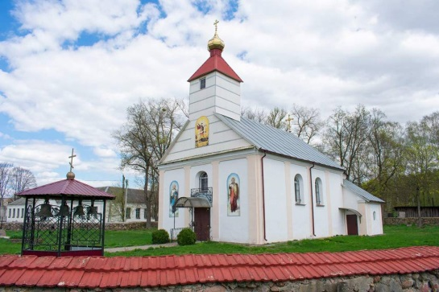 | Церковь была построена в 1800 году и освящена на праздник святого Георгия Победоносца. В 1961 году церковь была закрыта. Следующие 30 лет храм служил чем угодно: зерноскладом, мельницей. В 1993 году церковь вновь восстановили. С 2005 года начали ремонт храма. Установили новый иконостас. В последующие годы произвели ремонт купола, облагородили прилежащую территорию, обновили ограждение храма. В 2010 году оформлена документация: акт на землю и технический паспорт; а также произведена побелка фасада, в 2012 году произведен | Тел.:  +375 (29) 786-55-36  Богослужения совершаются в субботние, воскресные и праздничные дни. Утреннее богослужение (литургия) – 8:30 (воскресение и праздничные дни). Вечернее богослужение - 17:00 (суббота и накануне праздничных дней). Акафист Пресвятой Богородицы каждую пятницу в 17:00
Церковь Архангела Михаила сер.17 в. Зельвенский р-н, д. Острово  на карте  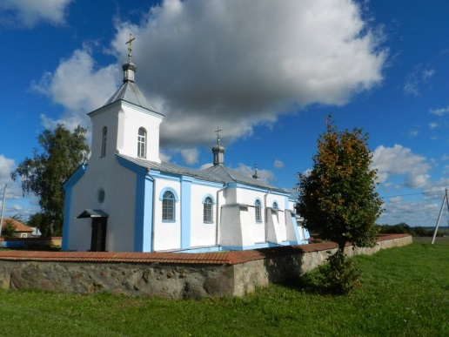 | Здание церкви каменно-кирпичное, в 1862-1863 годах — ремонтировано на средства правительства. В 1896 году приделан кирпичный притвор к церкви с жестяной крышей. Колокольня на 4-х деревянных столбах, в которую помещено 3 колокола. В 1888 году построена ограда вокруг церкви из булыжного камня, на средства прихожан. В 1990 году начался сбор средств на открытие церкви, а в 1993 году высокопреосвященным Филаретом, Митрополитом Минским и Слуцким, была освящена. | Тел.: +375 (29) 351-61-58 Богослужения совершаются в субботние, воскресные и праздничные дни.  Утреннее богослужение (Литургия) — 9:00 (воскресение и праздничные дни). Вечернее богослужение — 17:00 в летнее время, 16:00 — зимнее время (суббота и накануне праздничных дней). Начало исповеди за полчаса до начала утреннего богослужения
Церковь великомученика Георгия Победоносца 2012 год Зельвенский р-н, аг. Голынка  на карте  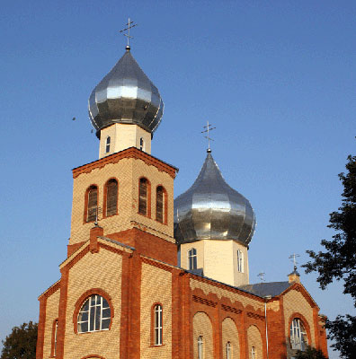 | Указом Виленской духовной консистории от 13 сентября 1888 года (ст. ст.) за № 4425 было начато строительство новой каменной церкви во имя святого великомученика Георгия Победоносца в местечке Голынка Слонимского уезда. Церковь строилась на деньги, выделенные духовной консисторией и на пожертвования прихожан и меценатов. В 1896 году 3 ноября (ст. ст.) состоялось освящение церкви. Церковь простояла до 1943 года. Во время военных действий в 1943-1944 годах (свидетельств местных жителей точных пока нет) деревянные части церкви сгорели. В таком полуразрушенном состоянии церковь простояла до 1972 года. В 1972 году стены, фундамент и церковная ограда были разрушены.  14 июня 1995 года митрополитом Минским и Слуцким Филаретом было освящено место под строительство новой церкви.  23 октября 1996 года состоялась закладка церкви. Службу возглавлял епископ Гродненский и Волковысский Артемий. Церковь строилась на спонсорскую помощь государственных предприятий, местного СПК, добровольные пожертвования прихожан при поддержке Государственной власти.  10 ноября 2012 г. архиепископом Гродненским и Волковысским Артемием церковь была освящена. | Тел.: +375 (29) 351-61-58 Богослужения совершаются в субботние, воскресные и праздничные дни. Утреннее богослужение (Литургия) — 9:00 (воскресение и праздничные дни). Вечернее богослужение — 17:00 в летнее время, 16:00 — зимнее время (суббота и накануне праздничных дней).  Начало исповеди за полчаса до начала утреннего богослужения.

